21 Oct R notes

Interesting:

> v1 <- c(0.02, TRUE, 1)
> v1
[1] 0.02 1.00 1.00

Float, ??????

1L ????????

---------------------------------------
> MyList
$species
[1] "Quercus robur" "Fraxinus excelsior"

$age
[1] 123 84
---------------------------------------

MyList[[1]] 是整个里面的第一个，一整个
[1] "Quercus robur" "Fraxinus excelsior"

照样的，
> MyList[[2]]
[1] 123 84
>

MyList[[1]][1] 是整个里面的第一个，一整个；的第一个

MyList[["species"]]
[1] "Quercus robur" "Fraxinus excelsior"
和MyList[[1]] 意思是一样的，因为它用到了$表示代号（或者类似指针的概念）。

Windows 系统 VSCode 打开 command terminal, 写 R 进入 R 语言中，C:\Users\yxy\AppData\Local\Temp\RtmpSgt8la\downloaded_packages 有languageserver_0.3.16.zip

F1, choose R: Create R terminal

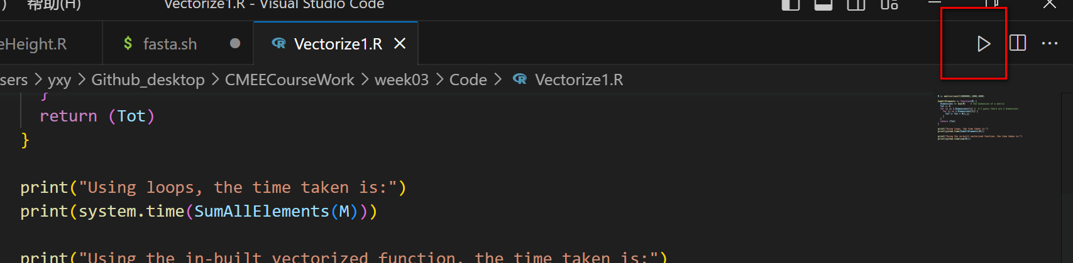

Run R file

